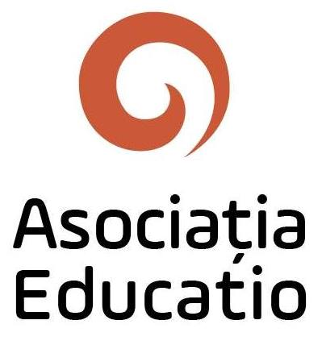
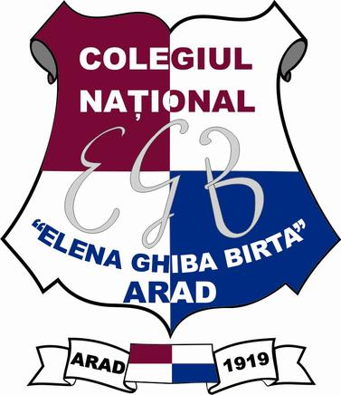
FORMULAR DE ÎNSCRIERE
CONCURSUL NAȚIONAL DE
PROIECTE INTERDISCIPLINARE
”PROBLEME ACTUALE ALE OMENIRII”
9 noiembrie 2017
Colegiul Național ”ELENA GHIBA BIRTA” Arad

LICEUL, localitatea:

ECHIPA 1
Titlul lucrării:
Secțiunea:
Elev/clasa:
Elev/clasa:
Profesor coordonator/specialitatea:

ECHIPA 2
Titlul lucrării:
Secțiunea:
Elev/clasa:
Elev/clasa:
Profesor coordonator/specialitatea:

ECHIPA 3
Titlul lucrării:
Secțiunea:
Elev/clasa:
Elev/clasa:
Profesor coordonator/specialitatea:

PARTICIPARE (scrieți un X în dreptul variantei alese): DIRECTĂ (jud. Arad):
INDIRECTĂ (alte județe):

Termen de expediere a formularului: 27.10.2017, pe adresa tiu_marius@yahoo.co.uk

